Технологическая карта изучения темы: «Зачем мы спим ночью?»

Этапы  урока | Формируемые умения | Слайды | Деятельность учителя | Деятельность учащихся
Организационный  момент | Личностные УУД:  Развитие познавательного интереса, формирование определенных познавательных потребностей и учебных мотивов | 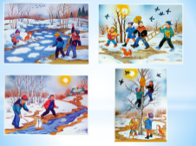 | Мотивация к учебной деятельности.  Учитель предлагает поделиться настроением в игре «Весеннее настроение» и  взять на урок «Дерево целей».  Создаёт условия для самостоятельного выбора пунктов плана | Приветствуют учителя, друг друга,  эмоционально настраиваются на урок, передают весеннее настроение друг другу  Проверяют готовность к уроку.  Составляют план урока:  «лесенка достижений»  - Повторим пройденное  - Изучим новое  - Сделаем выводы
Актуализация  Знаний  Повторение  ранее  изученного материала  Самоопределение к деятельности | Метапредметные (УУД)  познавательные:  общеучебные-оосознанное и произвольное речевое высказывние в устной форме  логические – осуществление поиска необходимой информации | 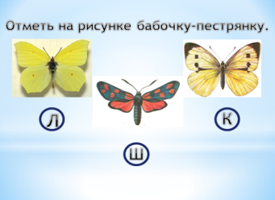  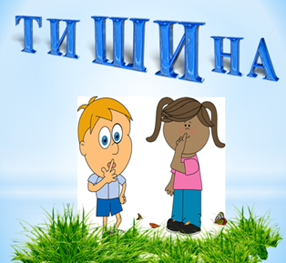  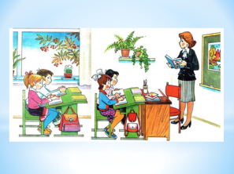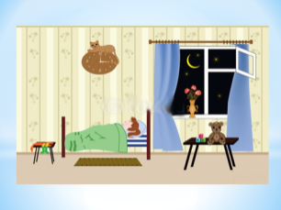 | - Почему мы передали весеннее настроение?  - Даже у нас на севере мы можем сходить в лес и увидеть много интересного, услышать различные звуки природы.  - Какие звуки природы мы можем услышать?  - А для того, чтобы услышать прекрасные звуки леса и не мешать жизни его обитателей, вспомним, какие правила поведения в природе мы договорились соблюдать.  Тест (см. презентацию)  - А теперь соединим наши правильные ответы. И посмотрим, что у нас получилось? Какое слово?  Получилось слово ТИШИНА.  - Ребята, как вы думаете, почему у нас получилось слово ТИШИНА?  Повторили пройденный материал?  Поставим « +» на лесенке достижений  - Только ли в лесу мы должны соблюдать тишину?  - А когда в школе?  - Когда дома?  - Молодцы, ребята, разные предположения мы выслушали.  Как вы думаете, o чём на уроке будем говорить?  Затрудняетесь ответить?  Я вам помогу, послушайте загадку:  Что можно увидеть с закрытыми глазами? Не стукнет, не брякнет, а ко всякому подойдёт. | Отвечают на вопросы теста, соединяют правильные ответы и получают слово ТИШИНА.  В лесу нужно соблюдать тишину  На прошлом уроке мы прошли тему: « Почему мы в лесу будем соблюдать тишину»  Когда все спят и др.  Сон
Постановка  учебной задачи  Решение  учебной  задачи | Познавательные:  Личностные УУД:  Знание основных норм и ориентация на их выполнение;оценка поступков, слов, диагностика творческих предпочтений и базового уровня сложившихся навыков.  Познавательные:  Общеучебные – осуществляют поиск нужной информации;  Логические – анализируют объект, выделяют главное  Коммуникативные:  Принимают другое мнение и допускают существование различных точек зрения.  Регулятивные УУД:  Осуществляют пошаговый контроль своих действий, ориентируясь на показ движений учителя, а затем самостоятельно оценивают выполнения действий, а также действуют с учетом выделенных учителем ориентиров, адекватно воспринимают оценку учителя  Познавательные:  Осуществляют поиск нужной информации в учебнике, анализируют, выделяют главное | 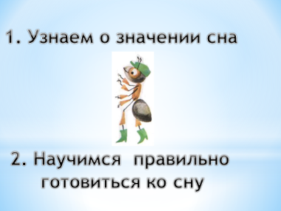  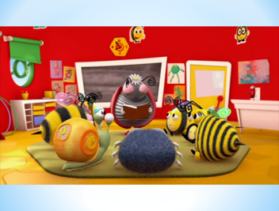  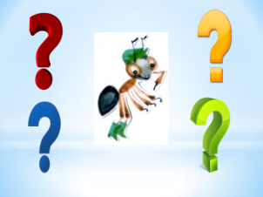  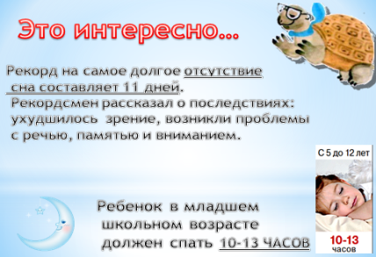  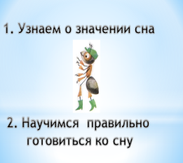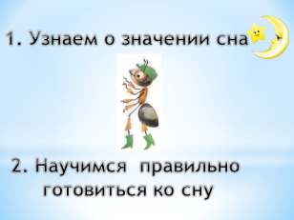  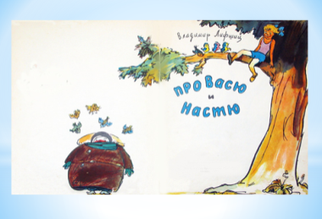  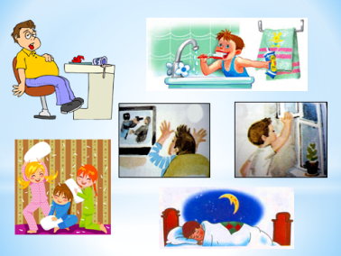 | О чем же мы будем говорить на уроке?  Тема нашего урока – ЗАЧЕМ МЫ СПИМ НОЧЬЮ?  - А вы знаете, зачем мы спим ночью?  Я смотрю, вы уже знаете кое – что по этой теме.  А вот Муравьишка предлагает вам узнать о:  - значении сна;  и  - как правильно готовиться ко сну.  А ещё Муравьишка предлагает вам внимательно посмотреть мультфильм«Сонная пчёлка».  - Ответим на вопросы Муравьишки:  -Что решил сделать главный геройБАСС?  - А к чему это привело?  ВЫВОД  Человек за день тоже устает. После активно проведенного дня устают мышцы, многие важные органы, такие как сердце, легкие, печень. А особенно мозг. Головной мозг руководит всей работой нашего организма.  Во время сна мы отдыхаем. Детям нужно много спать, чтобы восполнить ту энергию, которую они затратили в течение дня.  .Заглянем на страничку МУДРОЙ ЧЕРЕПАХИ (познавательная страничка)  - Вы узнали зачем нужно спать?  Давайте в учебнике на стр. 53 прочитаем вывод, который сделала Мудрая Черепашка о значении сна.  Вернемся к задачам, которые поставил нам Муравьишка?  Слайд  Что мы сейчас узнали?  - Отметим, что мы это узнали .  - Какую задачу ещё нам поставил Муравьишка?  - А помогут нам узнать это София и Евгений.  *(В стихотворении встретилось словосочетание волосяной матрац – это значит жесткий матрац)  - Какое правило вы могли бы вывести из этого стихотворения?  Но мы еще не все правила сформулировали.  Посмотрите на экран, вам помогут иллюстрации  Чего еще можно и нельзя делать перед сном?  Ребята, мы с вами сформулировали правила подготовки ко сну? | Дети смотрят мультфильм  Отвечают на вопросы, делают выводы о значении сна  Ребята узнают об интересных фактах  Читают в учебнике правило  Отмечают на слайде смайлик  Дети читают стихотворение В. Лифшица «Про Васю и Настю»  Учащиеся формулируют правила подготовки ко сну
Закрепление  учебной задачи | Личностные:  понимают значение знаний для человека и принимают его. | 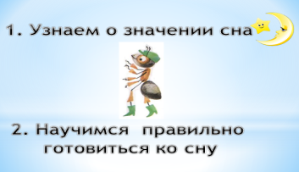  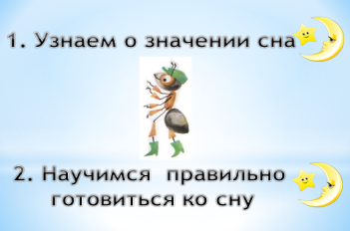 | Физкультминутка  Я буду называть правила подготовки ко сну  Если вы согласны, то делаете наклоны вперед, а если не согласны - три прыжка.  Игра «Да - НЕТ»  Проветривать комнату.  Слушать громкую музыку.  Мыть ноги, руки, принимать душ.  Чистить зубы.  Перед сном много есть, пить  Физически напрягаться.  Играть в шумные игры.  Гулять на свежем воздухе.  Смотреть страшные фильмы.  Драться.  Спать на жёсткой постели, на спине  Вернемся к задачам Муравьишки  Мы научились правильно готовиться ко сну.  Отметим, что мы это узнали.  И отметим на нашей «Лесенке достижений»,  поставим « +». Мы узнали новый материал. | Гимназисты закрепляют первичные знания
Работа  в парах  Беседа  о профессиях |  | 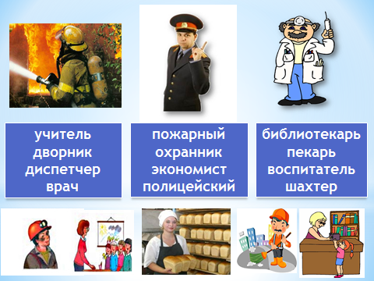  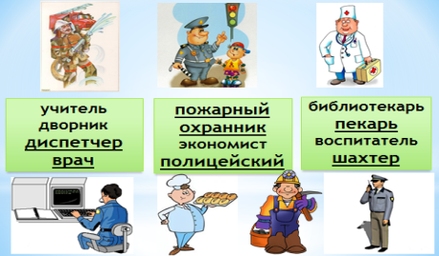 | А теперь вопрос для любознательных.  - А людям всех ли профессий всегда удается спать ночью?  А для того, чтобы определить людям каких профессий не удается всегда спать ночью мы с вами выясним при работе в парах.  У вас на столе карточки с названиями профессий.Подчеркните, пожалуйста, виды профессий людей, работающих ночью.  Давайте проверим. Встаньте те пары, которые выполнили задание правильно.  А есть ребята, которые допустили ошибки?  Какие профессии выбрали? Давайте обсудим.  А почему людям приходится работать ночью?  Вывод:  Беда, ситуации опасные, заболеть можно и ночью, а чтобы на завтрак мы смогли съесть бутерброд со свежим хлебом, его необходимо испечь ночью и др. | Учащиеся высказывают свои предположения о значении профессий людей, которые работают  ночью
Самостоятельная работа | Личностные УУД:  Диагностика творческих предпочтений и базового уровня сложившихся навыков | 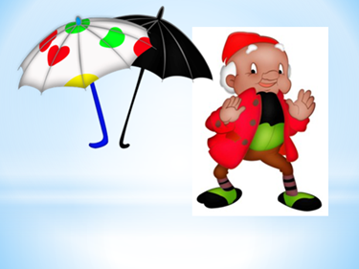  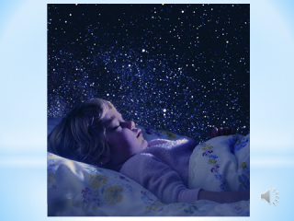 | Ребята, давайте представим, что наступает ночь. Что происходит когда мы с вами ложимся спать, соблюдая все правила подготовки ко сну.  Я предлагаю вам лечь на парту, положить голову, закрыть глазки, и вспомнить свой любимый сон.  Сны бывают разные: веселые, грустные, крепкие, чуткие, реальные, фантастические, черно белые, и цветные.  Сейчас все выпрямились, потянулись, ручки положили на место.  Х.К.Андерсен придумал сказочного героя. Зовут его Оле Лукойе. У него зонтик - его он раскрывает над детьми, и тогда им всю ночь снятся волшебные сны.  Предлагаю вам нарисовать ваш любимый сон.  Открываем тетради, стр.35, задание №1 .  В синей рамочке нужно нарисовать ваш любимый сон цветными карандашами.  - Какой сон приснился?  - я вижу, что вам приснились добрые светлые сны.  А почему вам именно такие сны приснились? Молодцы! | Ребята самостоятельно работают в рабочих тетрадях. Рассказывают о своих снах.
Подведение  итога  урока | Личностные:  понимают значение знаний для человека и принимают его | 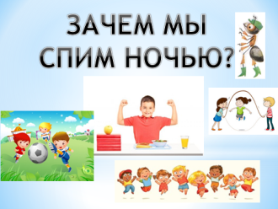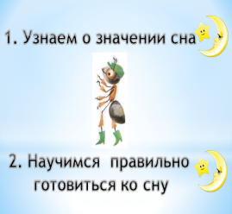 | Все ли задачи Муравьишки мы выполнили?  - Узнали, зачем мы спим ночью?  Вывод:  Чтобы выспаться, А если мы выспимся, мы сможем хорошо работать на уроках. Будем внимательными, не будем делать ошибок.  Давайте на «Лесенке достижений» отметим «+», что мы и этот этап урока выполнили.
Рефлексия | Регулятивные:  прогназируют результаты уровня усвоения | 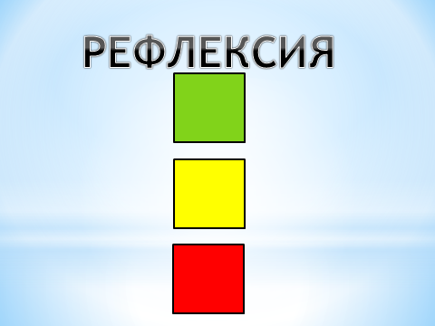 | У вас на столе 3 квадратика:  Поднимите:  зеленый кв. – если вы узнали зачем мы спим ночью;  желтый кв. – если вы узнали зачем мы спим ночью, но у вас ещё есть вопросы;  красный кв. – вы узнали зачем мы спим ночью и можете объяснить другим. | Гимназисты поднимают ту или иную карточку.

